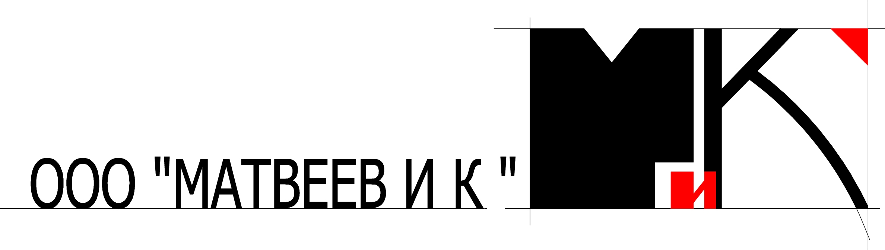

свидетельство о допуске к проектным работам № 0024/2-2013/624-7801365694-П-73 от 26.03.2013 года
СРО Некоммерческое Партнерство «Гильдия архитекторов и инженеров Петербурга»

Заказчик | Собственники земельных участков
Проектировщик | ООО «Матвеев и К»

ПРОЕКТ ПЛАНИРОВКИ И ПРОЕКТ МЕЖЕВАНИЯ ТЕРРИТОРИИ
части территории, расположенной в кадастровом квартале 47:07:1044001 муниципального образования «Заневское городское поселение» Всеволожского муниципального района Ленинградской области

ОСНОВНАЯ ЧАСТЬ
ПРОЕКТА ПЛАНИРОВКИ ТЕРРИТОРИИ

Чертежи
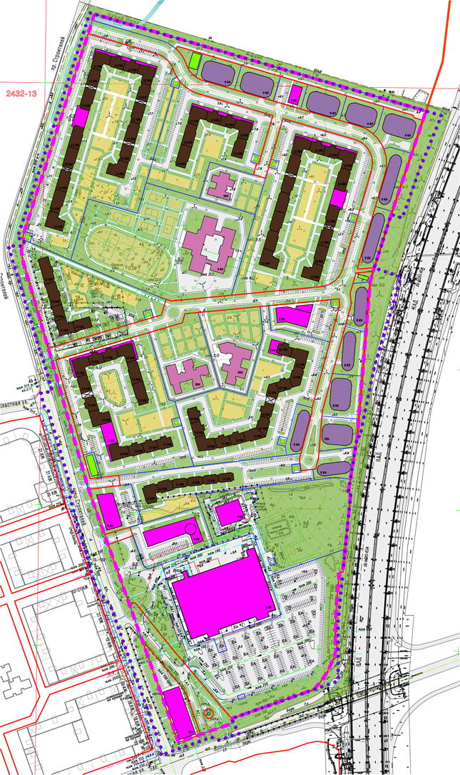
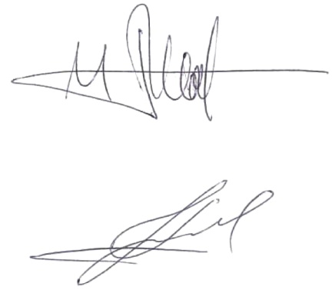

Генеральный директор Матвеев И.Д.
Главный архитектор проекта Запорожцев Е.С.
Главный инженер проекта Грозин М.В.

2019 год
ПЕРЕЧЕНЬ ЧЕРТЕЖЕЙ

№ п/п | Наименование чертежей
1 | Чертеж красных линий, границ элементов планировочной структуры  М 1:2000
2 | Чертеж границ зон планируемого размещения объектов капитального строительства  М 1:2000

